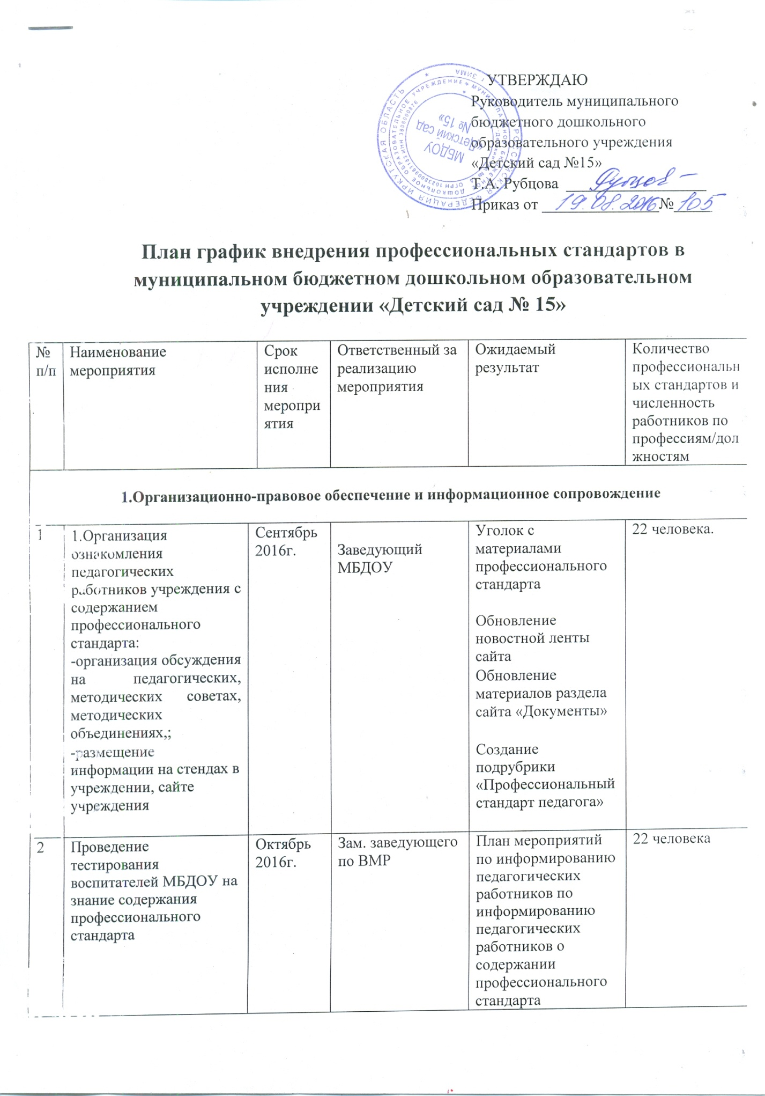
3 | Разработка и утверждение (приказом)  плана мероприятий по внедрению профессионального стандарта | Октябрь 2016г. | Заведующий  МБДОУ | План мероприятий | 1 человек
4 | Рассмотрение вопроса о внедрении профессионального стандарта с педагогическим коллективом | Ноябрь 2016г. | Заведующий и зам. заведующего по ВМР | Протокол педсовета № 2 | 25 человек
2. Организация обучения педагогических работников

1 | Планирование и осуществление повышения квалификации (профессиональной переподготовки) воспитателей на очередной учебный год с учетом предложений и рекомендаций коллегиальных органов управления учреждения. | Сентябрь-октябрь 2016г. | Зам. заведующего по ВМР | План повышения квалификации (раздел годового плана ДОУ) | 4 педагога
3. Совершенствование методической работы

1 | Консультационная поддержка «Профессиональный стандарт педагога»  Педагогические советы, консультации | 1 раз в квартал  2016-2017г. | Зам. заведующего по ВМР |  | 22 человека
2 | Участие педагогов в работе научно –практических конференциях, муниципальных методических объединениях | 2016-2017г. | Зам. заведующего по ВМР | Дипломы и сертификаты участников | 4 человека
3 | Участие педагогов МБДОУ в муниципальных конкурсах педагогического мастерства | 2016-2017г. | Зам. заведующего по ВМР | В соответствии с планом | 2 человека
4. Аттестация педагогических работников

1 | Составление плана аттестации педагогических работников. | Октябрь 2016г. | Заведующий и зам. заведующего по ВМР | План аттестации педагогических работников | 2 человека
2 | Создание и организация деятельности аттестационной комиссии в МБДОУ с целью подтверждения соответствия педагогических работников занимаемой должности. | Октябрь 2016г. | Зам. заведующего по ВМР | Кадровое и организационно-методическое обеспечение деятельности аттестационной комиссии в МБДОУ | 3 человека
3 | Рассмотрение результатов повышения квалификации педагогов | 2016-2017г | Заведующий и зам. заведующего МБДОУ | Протокол педсовета № 3 | 5 человек
4 | Проведение педагогическими работниками самооценки профессионального уровня | 2016-2017г | Зам. заведующего по ВМР, творческая группа | Лист самооценки | 22 человека

Планируемые результаты
1.Создание современной, гибкой системы повышения квалификации педагогов ДОУ.
2.Разработка единых, индивидуальных подходов к определению, содержанию повышения квалификации педагогических работников ДОУ.
3.Совершенствование учебно –методического сопровождения образовательного процесса.
4.Повышение профессионального мастерства педагогов.
5. Внедрение современных технологий в образовательный процесс.

